Метрология.
Преподаватель Копанева Т.А

kopaneva@vemst.ru
Задание для 2 курса
Группы ТМ-24Т
Выполнить в срок до 24 апреля 2020 г.

Выполненную работу отправьте по e-mail kopaneva@vemst.ru в виде фото (скан) тетради, где выполнена работа.

Готовую работу отправить по электронному адресу до 24 апреля.

Не забудьте указать свои Фамилию Имя и группу!

Задание
- Прочитать теоретический материал, законспектировать в тетради по метрологии предпочтительные посадки с зазором, переходные и с натягом (можно оформить все в виде таблицы). Текст курсивом законспектировать.
- Выполнить задание практической работы №3 и №4 по пунктам, согласно своему варианту в тетради по метрологии.
- В конце практической работы ответить на вопросы и записать письменные ответы в тетради.
- Таблица «Допусков и посадок» прилагается.

В каждой работе десять вариантов. Вариант выбираем согласно алфавитному списку. Первые десять человек по алфавиту – это варианты 1, 2, 3, далее; 11 студент по списку – это снова вариант 1 и так далее.

Теоретический материал для понимания.

- В посадке квалитет отверстия всегда на один или два квалитета выше, чем квалитет вала, это объясняется тем, что более точное отверстие получить сложнее, чем точный вал. Например, H8/g6 или N9/h7.

- Как определить посадка в системе отверстия или в системе вала?
Посадка в системе отверстия: в числителе посадки стоит поле допуска основного отверстия (большая буква H), а в знаменателе поле допуска вала с любым отклонением (g, e, f, d, p….).
Посадки в системе вала: в числителе поле допуска отверстия с любым отклонением (т.е буквой), а в знаменателе – поле допуска основного вала (маленькая буква h).
Например, Ø64H6/g5 – это посадка в системе отверстия, ∅27N8/h7 – это посадка в системе вала.
- Установлено 27 основных отклонений валов и 27 основных отклонений отверстий. Основное отклонение – одно из двух предельных отклонений (верхнее или нижнее), определяющее положение поля допуска относительно нулевой линии. Основным является отклонение, ближайшее к нулевой линии. Основные отклонения отверстий обозначаются прописными буквами латинского алфавита, валов – строчными. Схема расположения основных отклонений с указанием квалитетов, в которых рекомендуется их применять, для размеров до 500 мм приведена ниже. Затемненная область относится к отверстиям. Схема показана в сокращении.
СХЕМА ОСНОВНЫХ ПОЛЕЙ ДОПУСКОВ

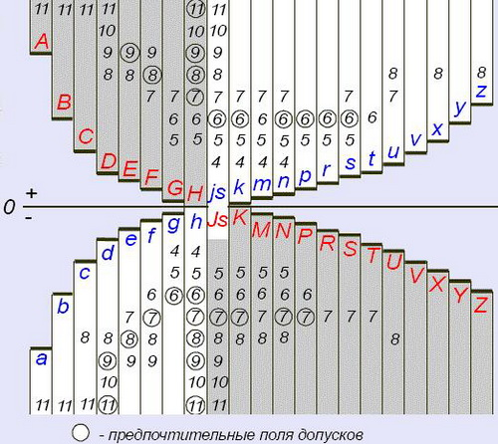
- Назначение посадок. Посадки выбирают в зависимости от назначения и условий работы оборудования и механизмов, их точности, условий сборки. При этом необходимо учитывать и возможность достижения точности при различных методах обработки изделия. В первую очередь должны применяться предпочтительные посадки. В основном применяют посадки в системе отверстия. Посадки системы вала целесообразны при использовании некоторых стандартных деталей (например, подшипников качения) и в случаях применения вала постоянного диаметра по всей длине для установки на него нескольких деталей с различными посадками.
- ЕСДП рекомендует применять преимущественно посадки в системе отверстия (основное отверстие Н) и в системе вала (основной вал h).
- РЕКОМЕНДУЕМЫЕ ПОСАДКИ В СИСТЕМЕ ОТВЕРСТИЯ при размерах от 1 до 500 мм
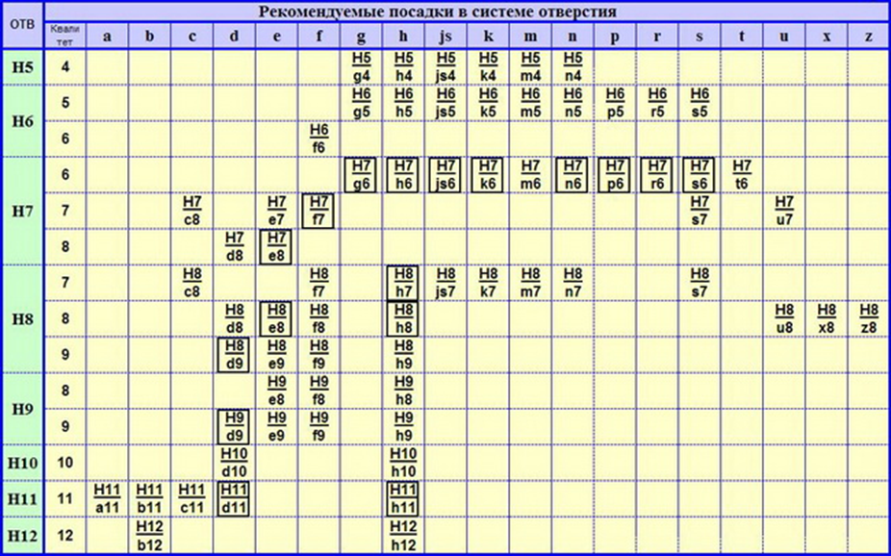

Примеры применения посадок, относящиеся главным образом к предпочтительным посадкам в системе отверстия при размерах 1-500 мм.
Посадки с зазором. Сочетание отверстия Н с валом h (скользящие посадки) применяют главным образом в неподвижных соединениях при необходимости частой разборки (сменные детали), если требуется легко передвигать или поворачивать детали одну относительно другой при настройке или регулировании, для центрирования неподвижно скрепляемых деталей.
Посадку H7/h6 применяют:
- для сменных зубчатых колес в станках;
- в соединениях с короткими рабочими ходами, например для хвостовиков пружинных клапанов в направляющих втулках (применима также посадка H7/g6);
- для соединения деталей, которые должны легко передвигаться при затяжке;
- для точного направления при возвратно-поступательных перемещениях (поршневой шток в направляющих втулках насосов высокого давления);
- для центрирования корпусов под подшипники качения в оборудовании и различных машинах.

Посадку H8/h7 используют для центрирующих поверхностей при пониженных требованиях к соосности.
Посадки H8/h8, H9/h8, H9/h9 применяют для неподвижно закрепляемых деталей при невысоких требованиях к точности механизмов, небольших нагрузках и необходимости обеспечить легкую сборку (зубчатые колеса, муфты, шкивы и другие детали, соединяющиеся с валом шпонкой; корпуса подшипников качения, центрирование фланцевых соединений), а также в подвижных соединениях при медленных или редких поступательных и вращательных перемещениях.
Посадку H11/h11 используют для относительно грубо центрированных неподвижных соединений (центрирование фланцевых крышек, фиксация накладных кондукторов), для неответственных шарниров.
Посадка H7/g6 характеризуется минимальной по сравнению с остальными величиной гарантированного зазора. Применяют в подвижных соединениях для обеспечения герметичности (например, золотник во втулке пневматической сверлильной машины), точного направления или при коротких ходах (клапаны в клапанной коробке) и др. В особо точных механизмахприменяют посадки H6/g5 и даже H5/g4.
Посадку Н7/f7 применяют в подшипниках скольжения при умеренных и постоянных скоростях и нагрузках, в том числе в коробках скоростей; центробежных насосах; для вращающихся свободно на валах зубчатых колес, а также колес, включаемых муфтами; для направления толкателей в двигателях внутреннего сгорания. Более точную посадку этого типа - H6/f6 - используют для точных подшипников, распределителей гидравлических передач легковых автомобилей.
Посадки Н7/е7, Н7/е8, Н8/е8 и Н8/е9 применяют в подшипниках при высокой частоте вращения (в электродвигателях, в механизме передач двигателя внутреннего сгорания), при разнесенных опорах или большой длине сопряжения, например, для блока зубчатых колес в станках.
Посадки H8/d9, H9/d9 применяют, например, для поршней в цилиндрах паровых машин и компрессоров, в соединениях клапанных коробок с корпусом компрессора (для их демонтажа необходим большой зазор из-за образования нагара и значительной температуры). Более точные посадки этого типа -H7/d8, H8/d8 - применяют для крупных подшипников при высокой частоте вращения.
Посадка H11/d11 применяется для подвижных соединений, работающих в условиях пыли и грязи (узлы сельскохозяйственных машин, железнодорожных вагонов), в шарнирных соединениях тяг, рычагов и т. п., для центрирования крышек паровых цилиндров с уплотнением стыка кольцевыми прокладками.
Переходные посадки. Предназначены для неподвижных соединений деталей, подвергающихся при ремонтах или по условиям эксплуатации сборке и разборке. Взаимная неподвижность деталей обеспечивается шпонками, штифтами, нажимными винтами и т.п. Менее тугие посадки назначают при необходимости в частых разборках соединения, при неудобствах требуется высокая точность центрирования, при ударных нагрузках и вибрациях.
Посадка Н7/п6 (типа глухой) дает наиболее прочные соединения. Примеры применения:
- для зубчатых колес, муфт, кривошипов и других деталей при больших нагрузках, ударах или вибрациях в соединениях, разбираемых обычно только при капитальном ремонте;
- посадка установочных колец на валах малых и средних электромашин; в) посадка кондукторных втулок, установочных пальцев, штифтов.
Посадка Н7/к6 (типа напряженной) в среднем дает незначительный зазор (1-5 мкм) и обеспечивает хорошее центрирование, не требуя значительных усилий для сборки и разборки. Применяется чаще других переходных посадок: для посадки шкивов, зубчатых колес, муфт, маховиков (на шпонках), втулок подшипников.
Посадка H7/js6 (типа плотной) имеет большие средние зазоры, чем предыдущая, и применяется взамен ее при необходимости облегчить сборку.
Посадки с натягом. Выбор посадки производится из условия, чтобы при наименьшем натяге были обеспечены прочность соединения и передача, нагрузки, а при наибольшем натяге - прочность деталей.
Посадку Н7/р6 применяют при сравнительно небольших нагрузках (например, посадка на вал уплотнительного кольца, фиксирующего положение внутреннего кольца подшипника у крановых и тяговых двигателей).
Посадки Н7/г6, H7/s6, H8/s7 используют в соединениях без крепежных деталей при небольших нагрузках (например, втулка в головке шатуна пневматического двигателя) и с крепежными деталями при больших нагрузках (посадка на шпонке зубчатых колес и муфт в прокатных станах, нефтебуровом оборудовании и др.).
Посадки Н7/u7 и Н8/u8 применяют в соединениях без крепежных деталей при значительных нагрузках, в том числе знакопеременных (например, соединение пальца с эксцентриком в режущем аппарате уборочных сельскохозяйственных машин); с крепежными деталями при очень больших нагрузках (посадка крупных муфт в приводах прокатных станов), при небольших нагрузках, но малой длине сопряжения (седло клапана в головке блока цилиндров грузового автомобиля, втулка в рычаге очистки зерноуборочного комбайна).
Посадки с натягом высокой точности Н6/р5, Н6/г5, H6/s5 применяют относительно редко и в соединениях, особо чувствительных к колебаниям натягов, например посадка двухступенчатой втулки на вал якоря тягового электродвигателя.
!!!Допуски несопрягаемых размеров. Для несопрягаемых размеров допуски назначают в зависимости от функциональных требований. Поля допусков обычно располагают:
- в "плюс" для отверстий (обозначают буквой Н и номером квалитета, например НЗ, Н9, Н14);
- в "минус" для валов (обозначают буквой h и номером квалитета, например h3, h9, h14);
- симметрично относительно нулевой линии ("плюс - минус половину допуска" обозначают, например, ±IT3/2, ±IT9/2, ±IT14/2). Симметричные поля допусков для отверстий могут быть обозначены буквами JS (например, JS3, JS9, JS14), а для валов - буквами js (например, js3, js9, js14).
Допуски по 12-18-му квалитетам характеризуют несопрягаемые или сопрягаемые размеры относительно низкой точности. Многократно повторяющиеся предельные отклонения в этих квалитетах разрешается не указывать у размеров, а оговаривать общей записью в технических требованиях. (текст курсивом законспектировать в тетради)

Пример выполнения практической работы.
По варианту посадка (соединение двух деталей «вала» и «отверстия») – Ø12H8/d9
- Определить систему, в которой выполнена посадка.

Посадка в системе отверстия.
В числителе поле допуска основного отверстия – H8, а в знаменателе поле допуска вала – d9.
Номинальный размер соединения Ø12, т.е вал и отверстие имеют размер 12 мм, отверстие Ø12H8, выполнено по восьмому квалитету и поле допуска – H, а вал Ø12d9 – по девятому квалитету и поле допуска d.

- По таблице ЕСДП определить отклонения отверстия и вала, согласно номинальному размеру и поля допуска.
http://tekhnar.ru/dopuski-posadki/val-g.html

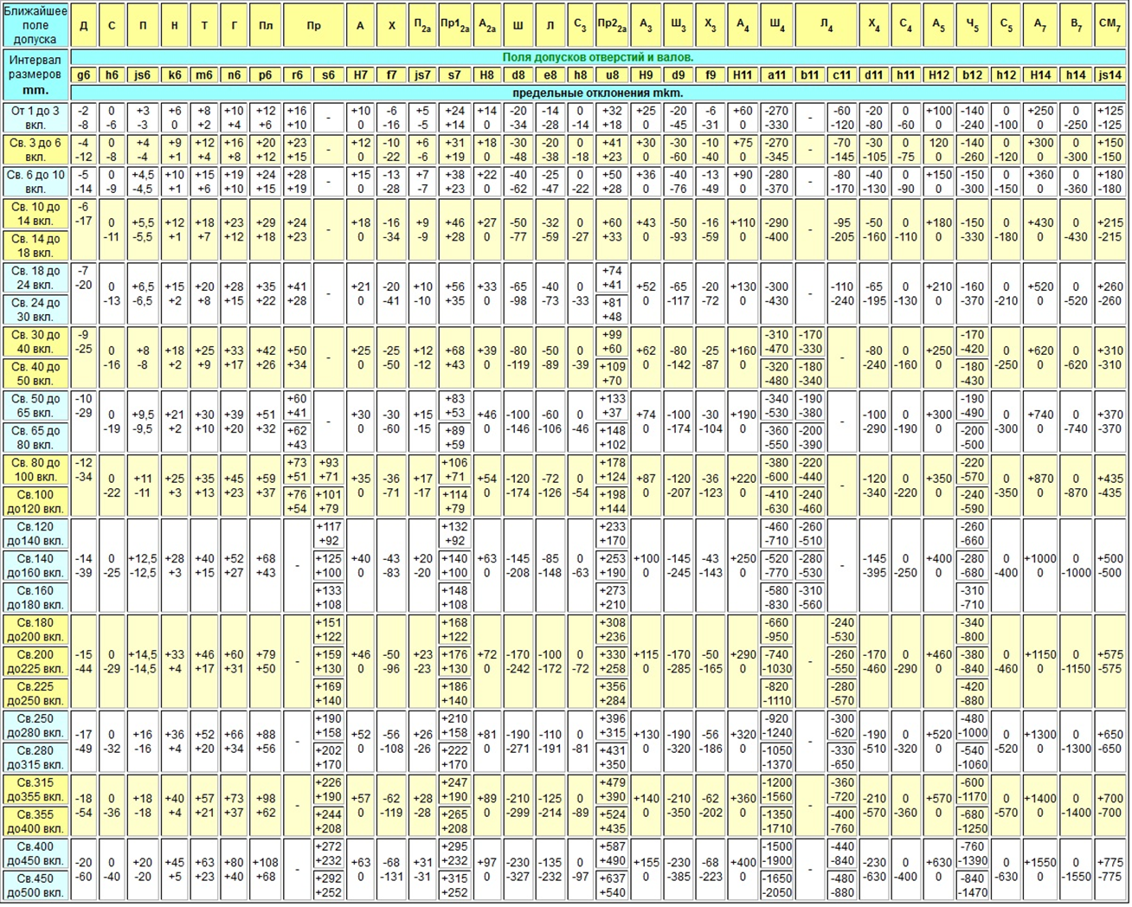
- Подсчитать наибольший и наименьший предельные размеры для отверстия и для вала.
Отверстие Ø12H8. В таблице находим столбец с полем допуска H8, а в строчке находим интервал размеров, в которое входит размер 12 и сводим столбец и строчку в одну точку и определяем отклонения (не забываем отклонения в таблице даны в мкм, поэтому делим на 1000 чтобы получить в мм).

По таблице находим отклонения отверстия верхнее отклонение +27, нижнее отклонение – равно 0
Получаем и записываем отверстие - Ø12^{+0,027}
D_{max} = 12,027 мм (Наибольшее предельный размер)
D_{min} = 12 мм (Наименьший предельный размер)

Аналогично находим отклонения и для вала Ø12d9
Отклонения верхнее es = -50, нижнее ei = -93 мкм.
d_{max} = 12 - 0,05 = 11,95 мм
d_{min} = 12 – 0,093 = 11,907 мм

Посадка с натягом – это когда отверстие меньше вала, или вал больше отверстия.
Посадка с зазором – отверстие больше вала.
В данном примере видно, что отверстие больше вала. И если посмотреть на таблицу, то отклонение d – это посадка с зазором.

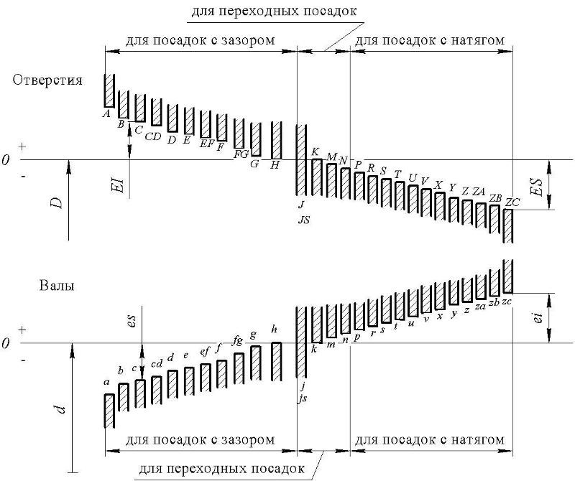

- Подсчитать предельные натяги и зазоры, допуск размера, допуск посадки.

Поэтому буду рассчитывать наибольший и наименьший зазор.
S_{max} = D_{max} – d_{min} = ES – ei = 12,027 – 11,907 = 0,12 мм
S_{min} = D_{min} – d_{max} ⁼ EI – es = 12 – 11,95 = 0,05 мм
Оба значения зазора величины положительные, значит это гарантированный зазор.
T(S) = S_{max} – S_{min =} 0,12 – 0,05 = 0,07 мм (допуск зазора)
- Выполнить схему расположения полей допусков посадки

В данном примере чертим нулевую линию, которая соответствует номинальному размеру 12. Откладываем поле допуска отверстия (нижнее отклонение расположено на нулевой линии, а верхнее выше линии), и откладываем поле допуска вала, которое располагается ниже нулевой линии (отрицательные значения).

- Выполнить эскизы вала, отверстия и сборочного узла, проставить на них отклонения размеров всеми способами

Аналогично примеру. Крупно рисовать не надо. Все в пределах ширины тетрадного листа.

- Вывод

По графическому изображению видно, что поле допуска отверстия находится выше поле допуска вала. Вал меньше отверстия. Значит данная посадка – это посадка с зазором.

Практическая работа №3

«Определение характера соединений и допуска посадки».
«Расчет посадок с натягом». «Расчет посадок с зазором»
Тема: Система допусков и посадок для гладких элементов деталей.
Цель:
- закрепить знания, полученные в процессе изучения темы.
- развить практические навыки в определении характера сопряжения (тип посадки) и допуска посадки
- научиться строить схему расположения полей допусков сопряженных деталей
- развить навык работы со справочной литературой (с таблицей полей и допусков).
Задание: рассчитать посадки аналитически и графически (по карточкам).
Учебно-методическое оснащение: ручка, тетрадь, калькулятор

Расчёт посадок с натягом.
Методические указания.
При выполнении задания необходимо:
- Определить систему, в которой выполнена посадка.
- По таблице ЕСДП определить отклонения, согласно номинальному размеру и поля допуска.
- Подсчитать наибольший и наименьший предельные размеры для отверстия и для вала.
- Подсчитать предельные натяги, допуск размера, допуск посадки.
- Выполнить схему расположения полей допусков посадки (рис. 1).
- Выполнить эскизы вала, отверстия и сборочного узла, проставить на них отклонения размеров всеми способами.
- Сделать вывод.

Аналитический расчёт посадки с натягом:
N_{max} = d_{max} – D_{min} = es – EI
N_{min} = d_{min} – D_{max} = ei – ES
T(N)= N_{max} - N_{min}

где: D_{max}, Dmin, d_{max}, d_{min} - наибольший и наименьший размеры отверстия и вала;
ES, es — верхние отклонения размеров отверстий и валов;
EI, ei - нижние отклонения размеров отверстий и валов;
N_{max} - наибольший натяг;
N_{min} - наименьший натяг;
T(N) - допуск посадки.
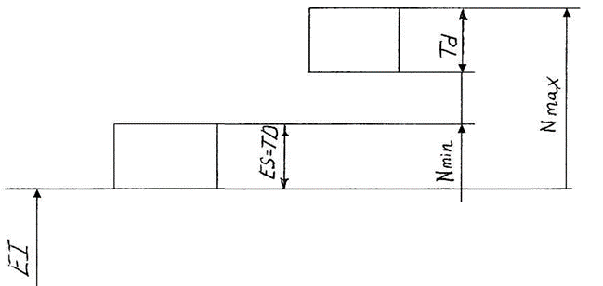

Рис 1 Схема расположения полей допусков деталей соединения

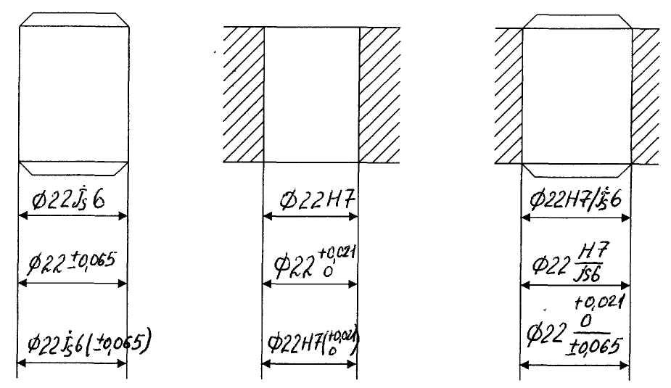
Рис. 2: Эскизы деталей и соединения для примера с тремя вариантами простановки размеров

Варианты для выполнения задания.

№вар. | посадка | №вар. | посадка
1 | ∅60Н7/р6 | б | ∅73H8/u8
2 | ∅91Р6/h5 | 7 | ∅13Н8/m7
3 | ∅43R7/h6 | 8 | ∅40H8/z8
4 | ∅89Т7/h6 | 9 | ∅27N8/h7
5 | ∅54H7/u7 | 10 | ∅8М8/h7

Выполнить задание по пунктам, согласно своему варианту.
В конце практической работы ответить на вопросы и записать письменные ответы в тетради.

Расчёт посадок с зазором
Методические указания:
При выполнении задания необходимо:
1. Определить систему, в которой выполнена посадка.
2. Подсчитать предельные размеры отверстия и вала.
3. Подсчитать предельные зазоры, допуск размера, допуск посадки.
4. Выполнить схему расположения полей допусков посадки (рис. 1).
5. Выполнить эскизы вала, отверстия и сборочного узла, проставить на них отклонения размеров всеми способами (рис. 2).
6. Сделать вывод. Ответить на вопросы.

Аналитический расчёт посадки с зазором:
S_{max} = D_{max} – d_{min} = ES – ei
S_{min} = D_{min} – d_{max} ⁼ EI – es
T(S) = S_{max} – S_{min}
где: S_{max}, S_{min} - наибольший и наименьший зазоры;
D_{max}, Dmin, d_{max}, d_{min} - наибольший и наименьший размеры отверстия и вала;
ES, es — верхние отклонения размеров отверстий и валов;
EI, ei - нижние отклонения размеров отверстий и валов;
T(S) - допуск посадки с зазором.

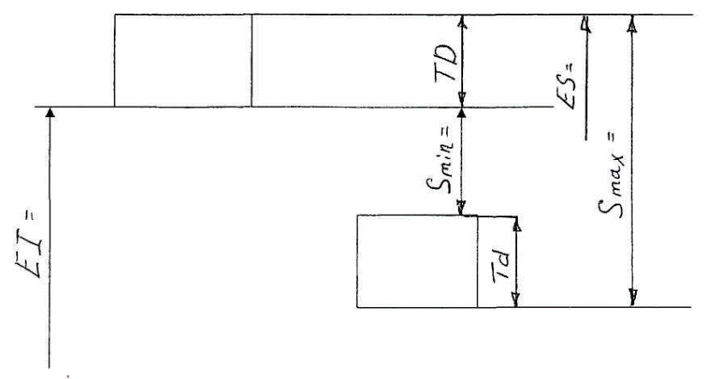

Рис. 1: Схема расположения полей допусков деталей соединения

Варианты для выполнения задания.

№вар. | посадка |  | №вар. | посадка
1 | Ø40H7/e8 | 6 |  |  | Ø27H8/c8
2 | Ø32H7/f7 | 7 |  |  | Ø13H9/h7
3 | Ø18H7/j6 | 8 |  |  | Ø4H7/e7
4 | Ø50H11/d11 | 9 |  |  | Ø72H6/g5
5 | Ø10H8/d9 | 10 |  |  | Ø80H9/f9

Практическая работа №4.

«Определение характера соединений и допуска посадки».
Расчёт переходных посадок

Тема: Система допусков и посадок для гладких элементов деталей.

Цель:
- закрепить знания, полученные в процессе изучения темы,
- развить практические навыки в подсчёте предельных размеров, допусков и посадок,
- развить навык в работе со справочной литературой.

Задание: рассчитать посадки аналитически и графически (по карточкам).

Учебно-методическое оснащение: ручка, тетрадь, калькулятор.
Методические указания:
При выполнении задания необходимо:
1. Определить систему, в которой выполнена посадка.
2. Подсчитать предельные размеры отверстия и вала.
3. Подсчитать предельные зазоры и натяги, допуск размера, допуск посадки.
4. Выполнить схему расположения полей допусков посадки (рис. 1).
5. Выполнить эскизы вала, отверстия и сборочного узла, проставить на них отклонения размеров всеми способами.
6. Сделать вывод.
Аналитический расчёт переходной посадки:
N_{max} = d_{max} – D_{min} = es – EI
S_{max} = D_{max} – d_{min} = ES – ei
T(N, S) = N_{max} + S_{max}
где: S_{max}, S_{min} - наибольший и наименьший зазоры;
D_{max}, Dmin, d_{max}, d_{min} - наибольший и наименьший размеры отверстия и вала;
ES, es — верхние отклонения размеров отверстий и валов;
EI, ei - нижние отклонения размеров отверстий и валов;
T(S) - допуск посадки с зазором.

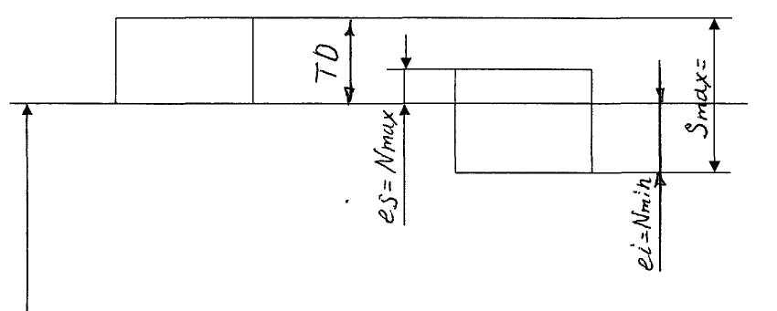

Рис. 1: Схема расположения полей допусков деталей соединения
Выполнить задание по пунктам, согласно своему варианту.

№вар. | посадка |  | №вар. | посадка
1 | Ø60H5/j_{s}4 | 6 |  |  | Ø270H8/k7
2 | Ø72H5/n5 | 7 |  |  | Ø130K7/h6
3 | Ø48N5/h4 | 8 |  |  | Ø40H8/h7
4 | Ø50H7/k6 | 9 |  |  | Ø7M5/h4
5 | Ø100H7/m6 | 10 |  |  | Ø80K5/k4

В конце практической работы ответить на вопросы и записать письменные ответы в тетради.
Ответить на вопросы:
В конце практической работы ответить на вопросы и записать письменные ответы в тетради (кратко, точно).
1. Что такое нулевая линия?
2. Какой размер называется «действительным»?
3. Что такое «вал»?
4. Что такое «отверстие»?
5. Что называется «номинальным размером»?
6. Что называется «допуском размера»?
7. Что называется «допуском посадки»?

